

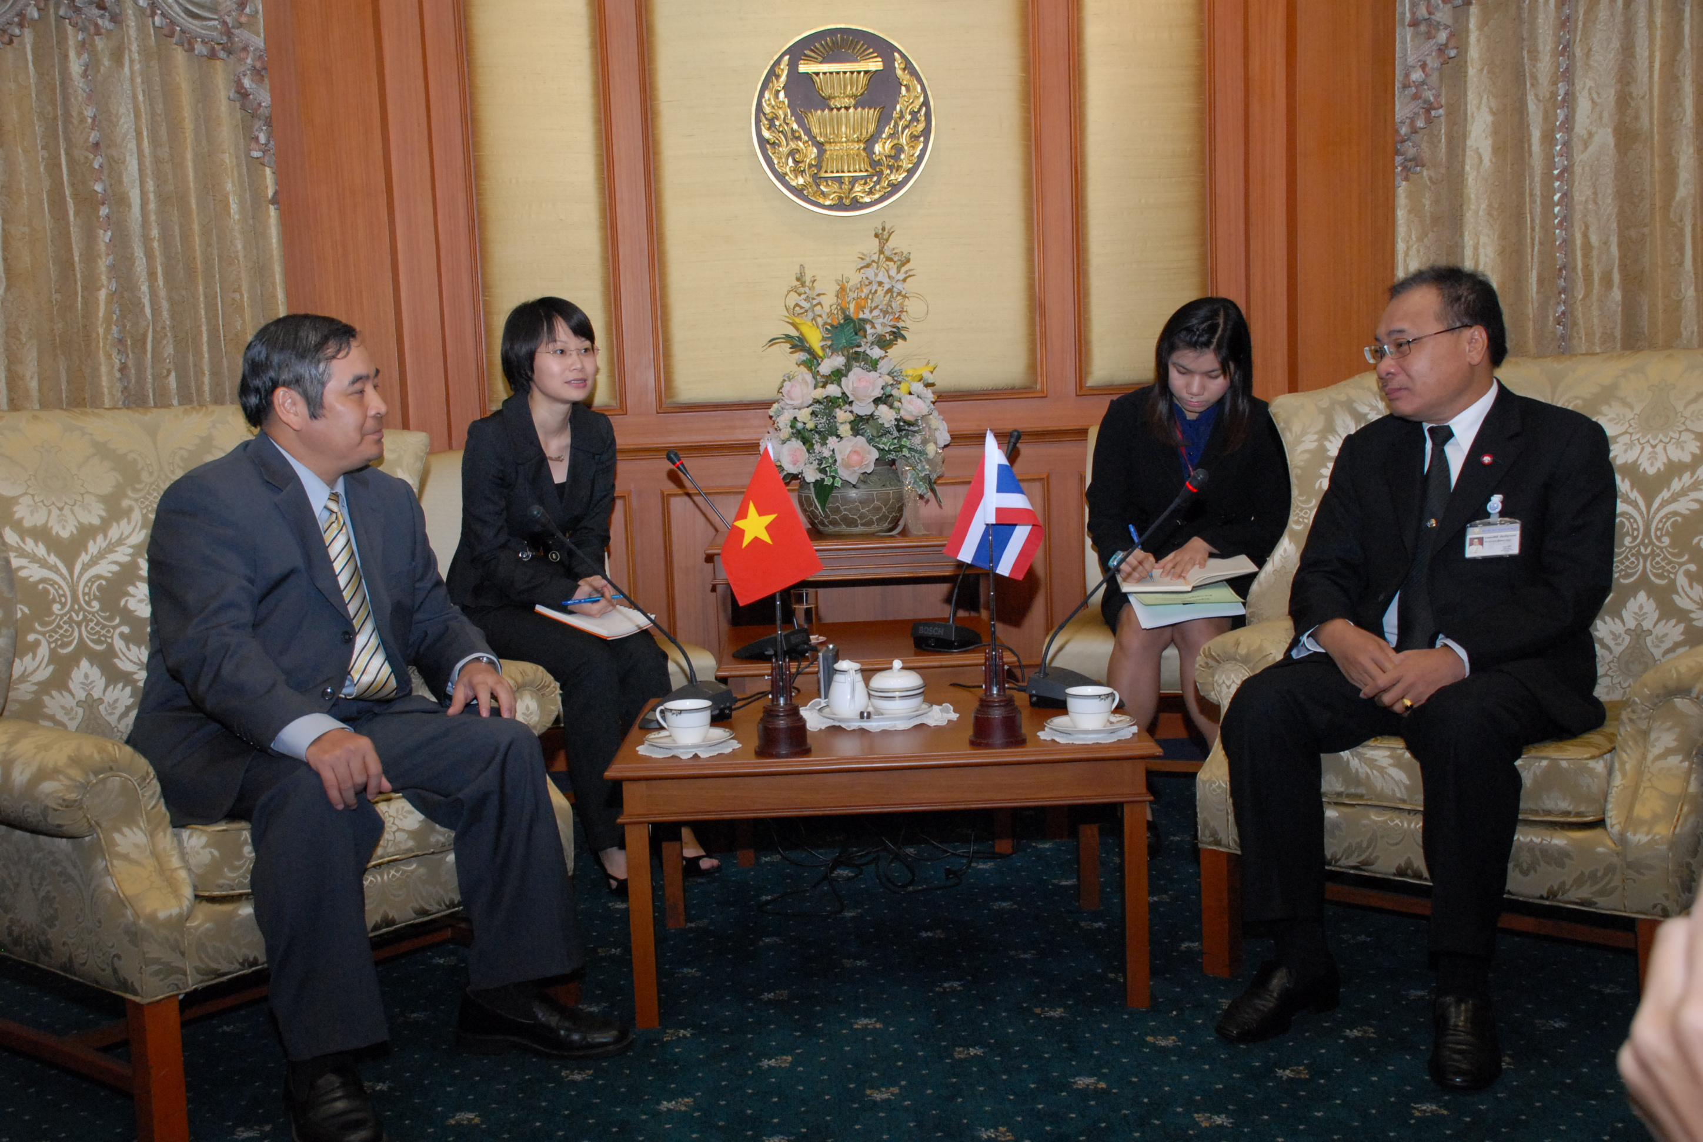

ทูตเวียดนามแสดงความยินดีต่อประธานรัฐสภา

นายสมศักดิ์ เกียรติสุรนนท์ (ขวา) ประธานรัฐสภาและประธานสภาผู้แทนราษฎร ให้การรับรอง นายโง ดึ๊ก ทั้ง (ซ้าย) เอกอัครราชทูตเวียดนามประจำประเทศไทย ที่เข้าเยี่ยมคารวะเพื่อแสดงความยินดีในโอกาสที่ประธานรัฐสภาเข้ารับตำแหน่งใหม่ และเพื่อกระชับความสัมพันธ์ไทย-เวียดนาม ณ ห้องรับรอง ๒ อาคารรัฐสภา ๑

--------------------------------

